Zápis
z 19. stretnutia RC Nitra dňa 5. februára 2018 v penzióne Artin, Nitra

Prítomní : A. Havranová, A. Tóth, Ľ. Holejšovský, R. Plevka, I. Košalko, L. Gáll,

Ospravedlnení: P. Szabo, D. Peskovičová, P. Graffenau, J. Dóczy, K. Lacko-Bartoš, E. Oláh, L. Tatar, J. Jakubička, L. Hetényi, M. Waldner, M. Svoreň, V. Miklík, P. Galo, G. Tuhý, K. Pieta, D. Hetényi,

Stretnutie otvorila prezidentka klubu Anka Havranová.

- Prednáška - Ivan Košalko : Efektívne fungovanie tímov

Odporúčaná kniha : Jocko Willink, Leif Babin: Extrémne vlastníctvo, vodcovstvo a víťazstvo v SEALs, v elitných jednotkách amerického námorníctva.

Čo je tím ?
Tím nie je skupina ľudí, ktorí spolupracujú. Tím je skupina ľudí, ktorí si dôverujú. Základ je dôvera, založená na transparentnosti a četnosti, t.j. zraniteľnosti.

Iný pohľad :
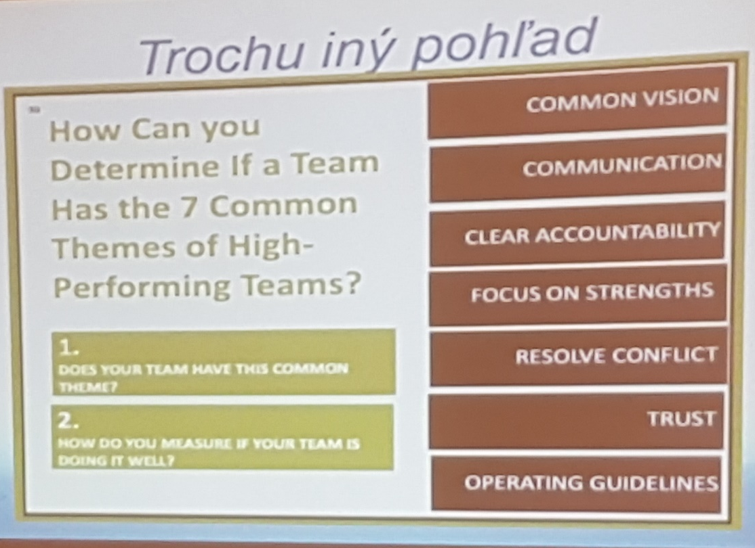

Ideálny tímový hráč :

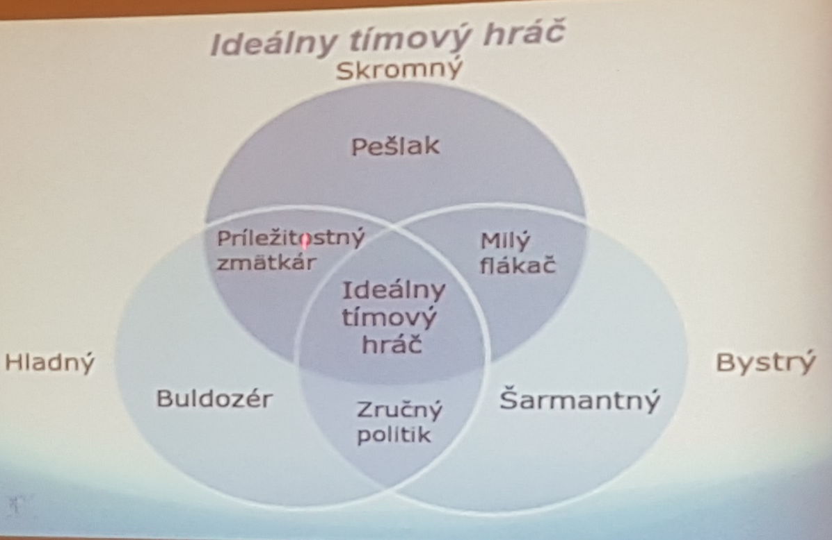

Najmenší tím, partnerstvo dvoch :
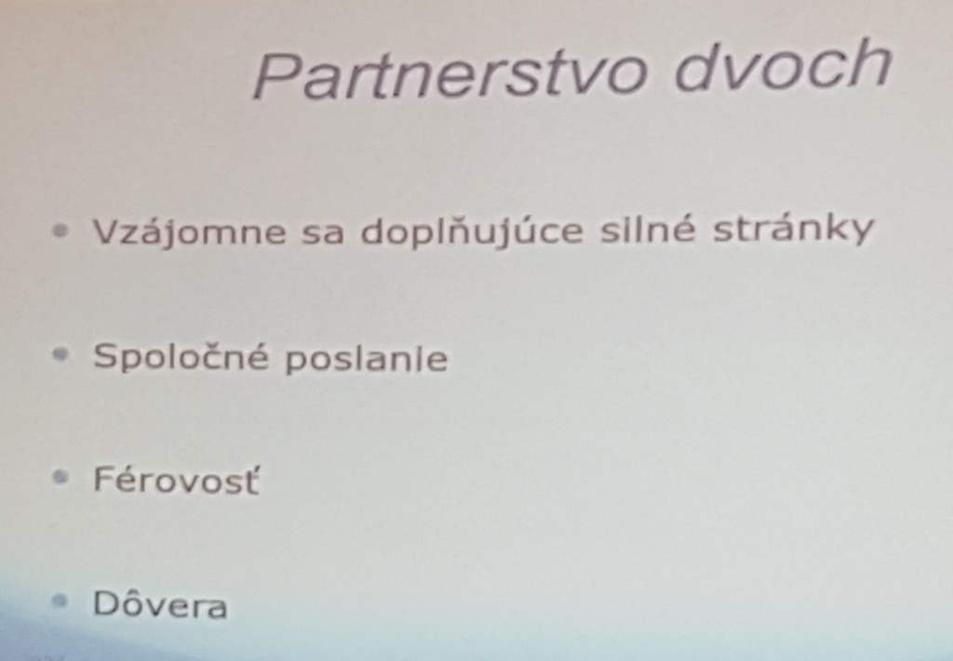

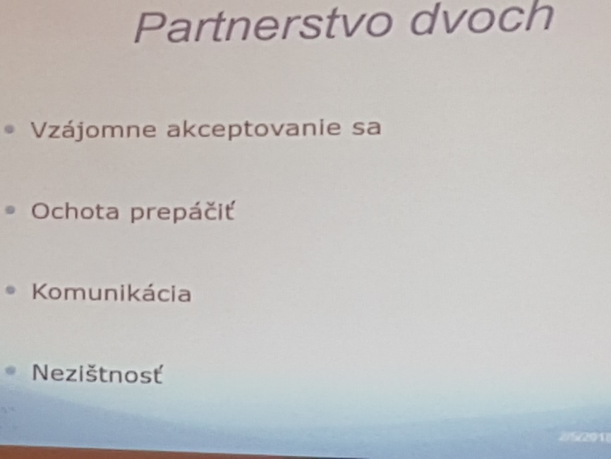

Záver :

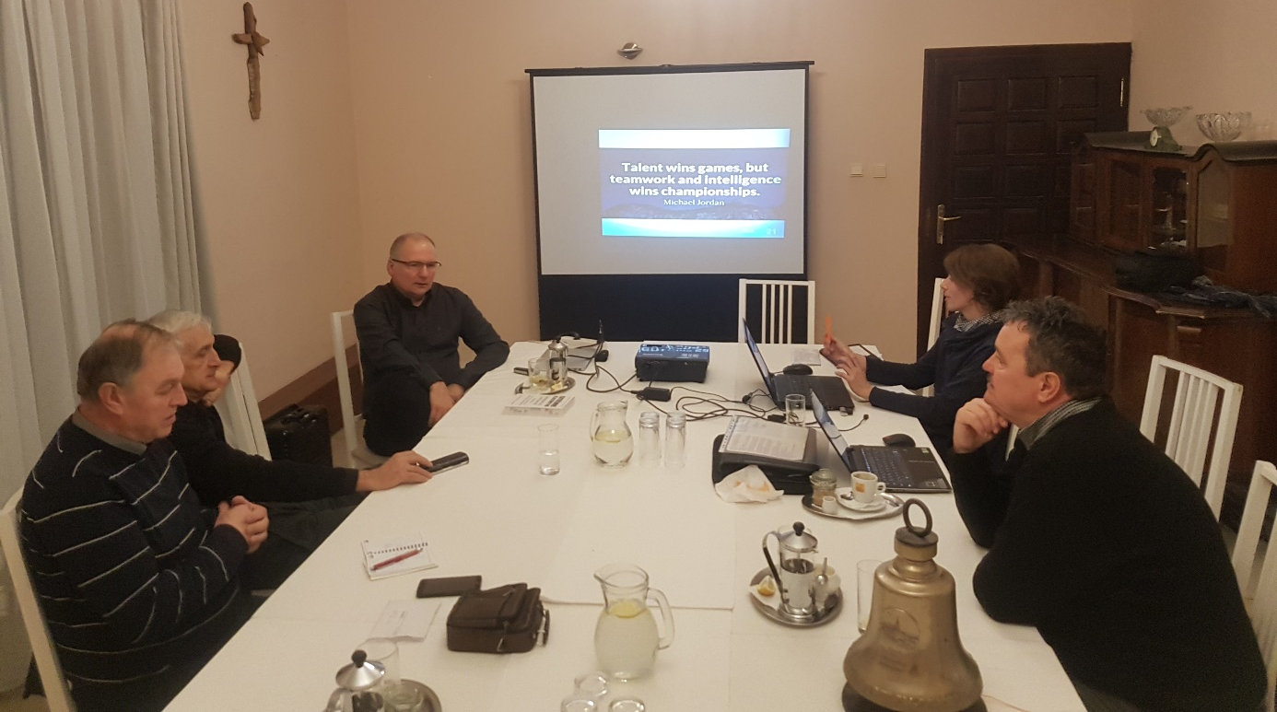

- Valentínska kvapka krvi v OC MAX, dňa 14.2.2018 od 8.00 hod, inštalácia defibrilátora od cca 10.00 hod. Je potrebné osloviť média, info na stránku RC Nitra, prípadne na FB ROTARY IN Slovakia, SITA - Karol pomôže, osloviť pani Dr. Lukáčikovú – záchranárku – kardiologičku, Červený kríž na asistenciu – majú figurínu, TV Central, celoštátnu TV – regionálne vysielanie, pani Pavlíkovú, J. Dóczy ozvučenie, Moja Nitra, Nitradeň, článok do novín RGN.

- Plánovaný zájazd pri príležitosti 100. výročia založenia Československej republiky. Trasa : Telč – Český Krumlov. Plánovaný termín máj – jún. Oslovíme aj Harmony, prosíme o nahlásenie záujmu.

- SKI WEEK v Jasnej od 10.2. do 17.2.2018, účasť Anka Havranová, Ivan Košalko a Robert Plevka.

- RC Naperville – problém so žiadosťou o globálny grant.

- Budúci týždeň bude mať prednášku Dano Hetényi.

Anna Havranová, prezidentka Rotary club Nitra 2017/2018

